Título del videojuego:
Imperio Romano: Batalla por la Gloria
Profesor:
Aníbal Jose Guerra Soler
Integrantes:
Michell Londoño y Carlos Mario Rendón Martínez

1. Idea General
Nuestro videojuego se desarrolla en la época del Imperio Romano, donde los gladiadores luchaban por su libertad.
El jugador toma el papel de un gladiador que atraviesa diferentes retos para demostrar su valor y sobrevivir.
El juego está dividido en tres niveles, y cada uno tiene una mecánica distinta:
- Nivel 1: Batalla en el Coliseo.
- Nivel 2: Escape de un templo que se está derrumbando.
- Nivel 3: Defensa de Roma usando una catapulta.
La intención es que el jugador sienta progreso y variedad en la jugabilidad, manteniendo siempre la temática histórica.

2. Implementación de Niveles

Nivel 1 – Coliseo: Batalla por la Gloria
Vista: Lateral fija (2D).
Objetivo: Sobrevivir y derrotar a los enemigos antes de que se acabe el tiempo.
Detalles de interacción:
- El jugador tiene una barra de vida del 100%.
- Hay 3 enemigos: dos normales y uno más fuerte con 200% de resistencia.
- Cada enemigo al golpear quita 5% de vida.
- El jugador al atacar quita 10% de vida a cada enemigo.
- Hay un cronómetro de 1:00 minuto.
- Si la vida llega a 0 o el tiempo se acaba → el jugador pierde.
Agente autónomo (enemigo inteligente):
- Detecta la distancia del jugador.
- Si el jugador está cerca: avanza para atacar.
- Si está lejos: espera o persigue lentamente.
- El enemigo fuerte resiste más golpes y tarda más en morir.
Físicas utilizadas:
- Movimiento horizontal simple.
- Salto con gravedad.
- Colisiones para detectar golpes y contacto.
- 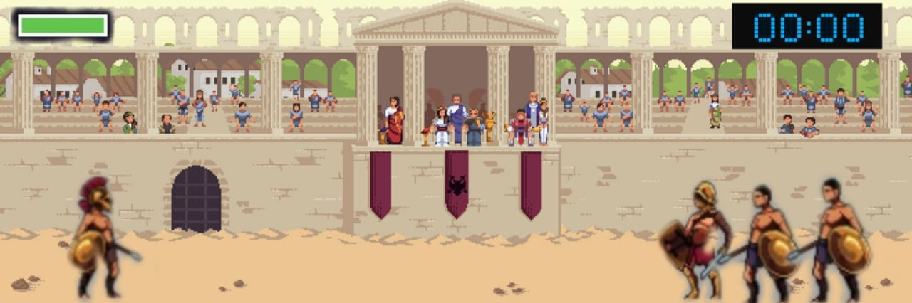

Nivel 2 – Escape del Templo Romano
Vista: Lateral con desplazamiento (scroll).
Objetivo: Llegar a la puerta de salida sin morir durante el derrumbe.
Detalles de interacción:
-Caen piedras y columnas desde arriba.
-El jugador avanza lateralmente mientras el fondo se desplaza, simulando un movimiento continuo a través del templo.

-Hay huecos en el piso, si cae en uno → pierde.
-Si una piedra golpea al jugador, pierde.

Físicas utilizadas:
- Movimiento horizontal suave.
- Gravedad aplicada a saltos.
- Caída acelerada de objetos.
- Colisiones para detectar golpes y caídas.

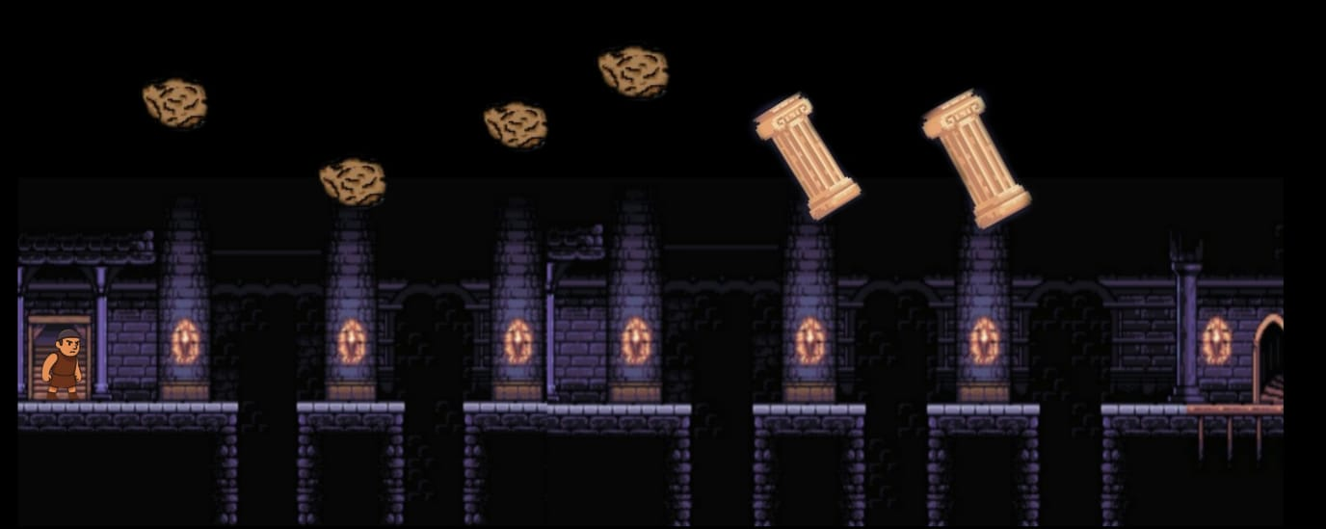

Nivel 3 – Defensa de Roma con Catapulta
Vista: Lateral fija.
Objetivo: Evitar que los enemigos lleguen a la puerta de Roma.
Descripción del nivel:
- El jugador controla una catapulta.
- Desde el lado izquierdo aparecen enemigos caminando hacia la puerta.
- Deben ser eliminados antes de que lleguen.
Oleadas:
- Oleada 1: Un enemigo grande (tiene 2 puntos de vida).
- Oleada 2: Dos enemigos pequeños (1 vida cada uno).
- Oleada 3: Combinación de enemigos grandes y pequeños.
Interacción con la catapulta:
- El jugador hace clic para disparar una piedra.
- La catapulta sube y baja suavemente, lo que cambia el ángulo del disparo.
- Las piedras siguen una trayectoria parabólica.
Físicas utilizadas:
- Tiro parabólico para la piedra:
Movimiento vertical suave de la catapulta (tipo oscilación).
- Movimiento lineal constante de los enemigos hacia la puerta.
Agente autónomo (enemigo grande):
- Detecta si una piedra viene hacia él.
- Si la piedra está muy cerca, intenta moverse ligeramente para esquivar.
- Si ha sido golpeado varias veces, ajusta su velocidad.
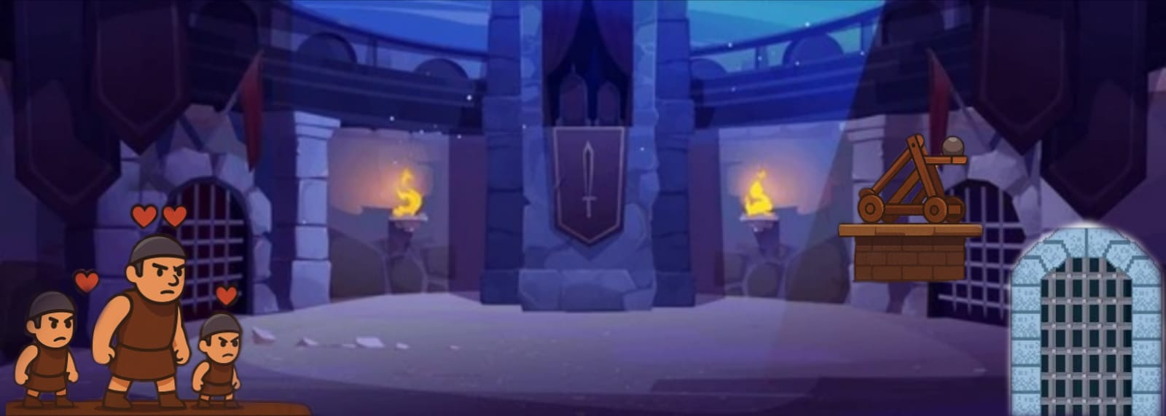

Sprites De Cada nivel:
Nivel 1:
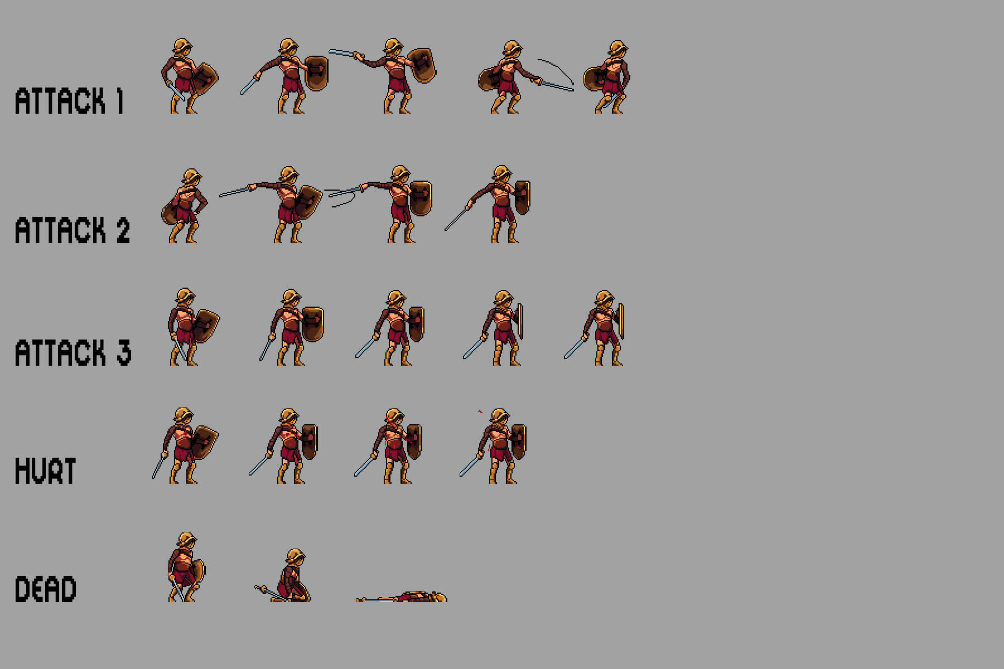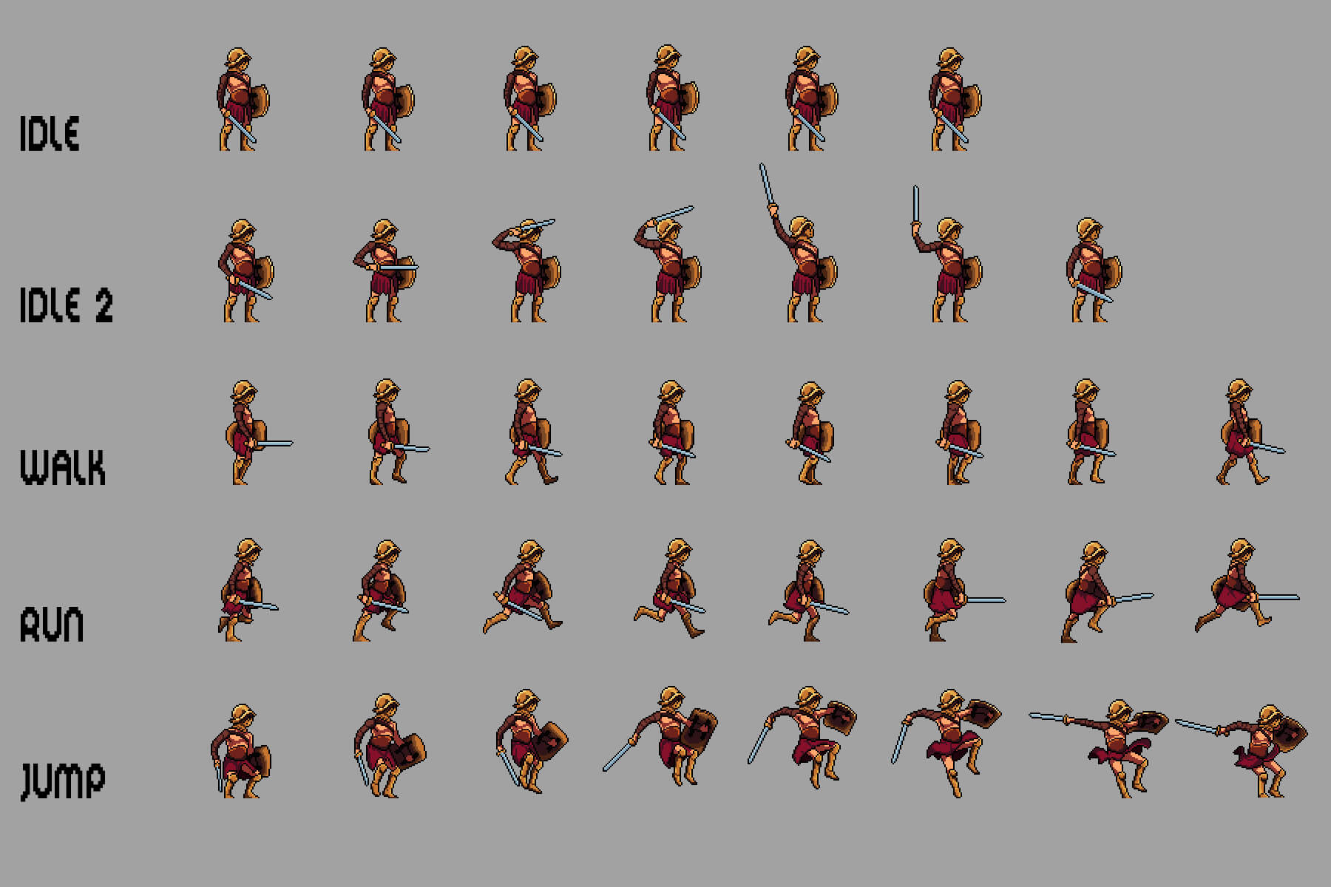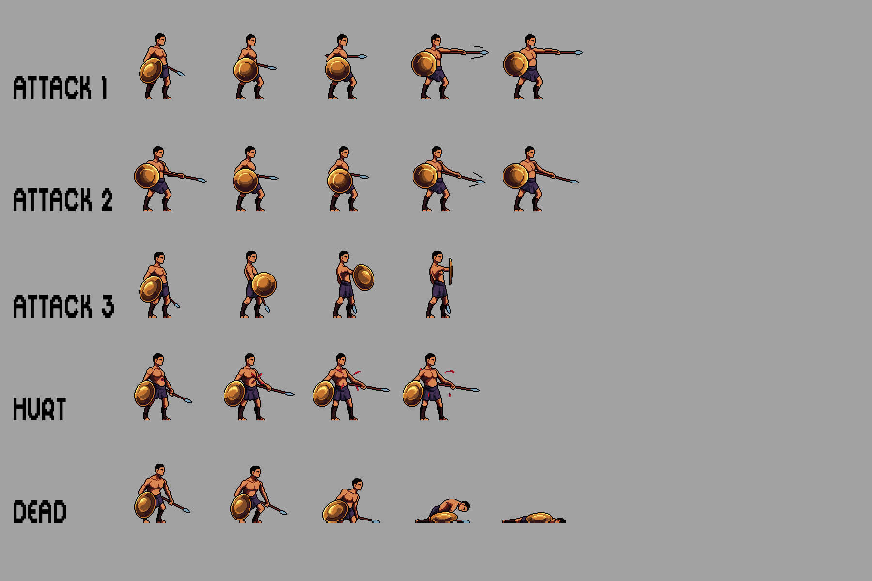
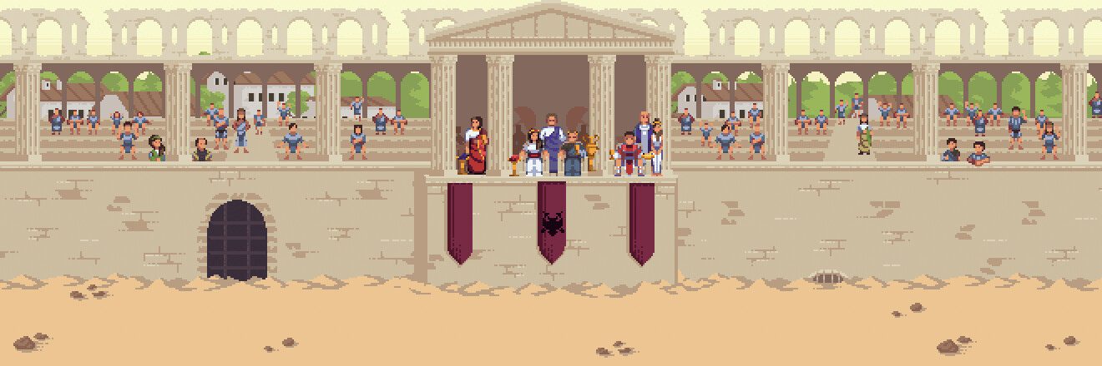

Nivel 2:
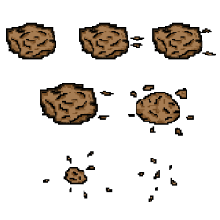
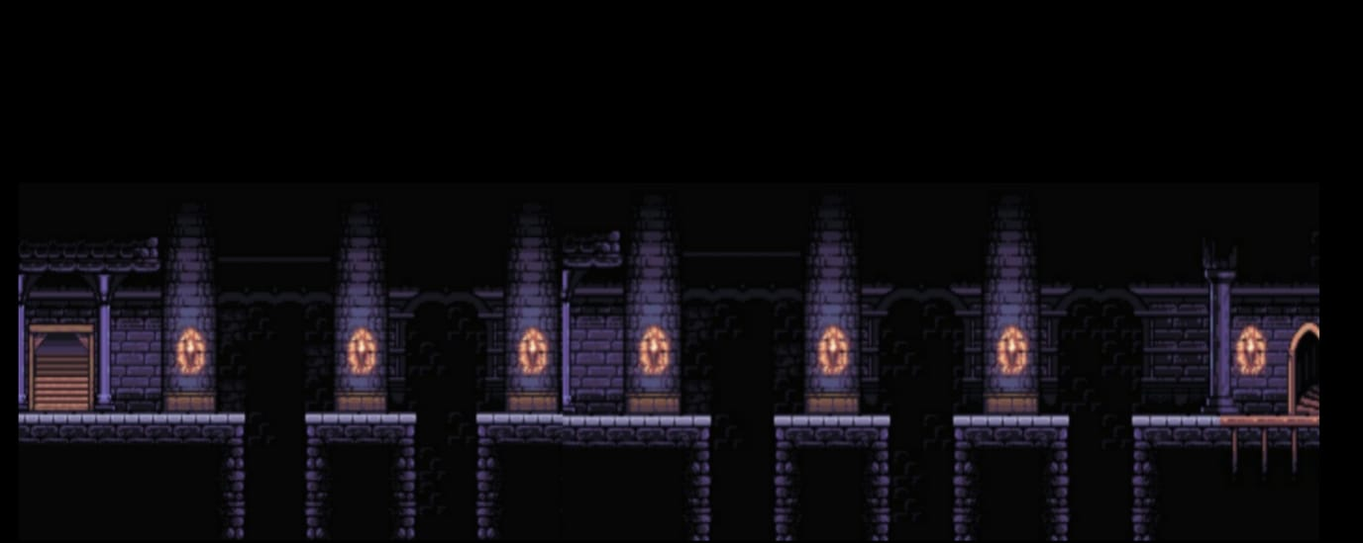

Nivel 3:









